Pragmatische Aspekte von modernen Varianten der deutschen Sprache

Seminar „Gesprächsanalyse“

Aufgabe 1:

- Lesen Sie die Partiturnotation derAufnahme eines Verkaufsgesprächs:
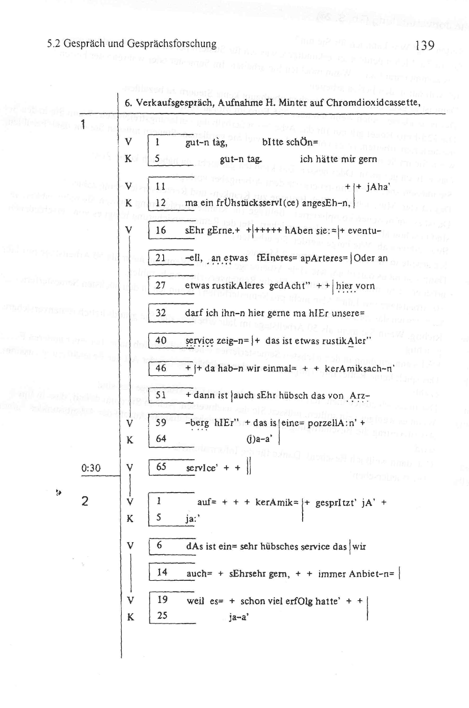

- Analysieren Sie:
Welche Formen des Sprecherwechsels gibt es in diesem Dialog?
Wie viele Redebeiträge sind im Text?

Aufgabe 2:

- Hören Sie und lesen Sie den Dialog „Studentische Jobvermittlung“:
Studentische Jobvermittlung
Angestellte Guten Tag! Was kann ich für Sie tun?
Studentin: Guten Tag! Ich möchte mich erkundigen, was ich für Steuern bei einem Job bezahlen muss.
Angestellte: Das kommt darauf an ... Wann möchten Sie arbeiten. Im Semester oder während der Ferien?
Studentin: Ich will nur in den Ferien arbeiten.
Angestellte: Dann ist es ganz einfach. Sie brauchen überhaupt keine Steuern zu bezahlen.
Studentin: Das ist ja klasse! Auch wenn ich über 325 Euro im Monat verdiene?
Angestellte: Die 325-Euro-Regel gilt nur für das Arbeiten außerhalb der vorlesungsfreien Zeit. Wenn Sie in den Semesterferien arbeiten, ist es völlig egal, wie viel Sie verdienen. Steuern müssen Sie nur dann bezahlen, wenn Sie im Semester arbeiten.
Studentin: Das will ich gar nicht. Oder besser: Das kann ich gar nicht, da habe ich keine Zeit!
Angestellte: Sie müssen aber ihre Lohnsteuerkarte dem Arbeitgeber vorlegen.
Studentin: Das ist klar. Muss ich eigentlich Beiträge zur Kranken- und Rentenversicherung zahlen?
Angestellte: Da ist es ein bisschen komplizierter. Beiträge zur Krankenversicherung müssen Sie nicht zahlen. Sie sind ja schon als Student krankenversichert. Bei der Rentenversicherung hängt es von verschiedenen Bedingungen ab. Wie lange werden Sie arbeiten?
Studentin: Ich arbeite in diesen Semesterferien 2 Monate.
Angestellte: Dann kommt es darauf an, wie viele Arbeitstage das sind. Wenn Sie mehr als 50 Arbeitstage pro Jahr arbeiten, dann müssen Sie Beiträge für die Rentenversicherung bezahlen.
Studentin: 50 Arbeitstage pro Jahr? Also nicht pro Semesterferien? Wenn ich in den nächsten Semesterferien arbeite, muss ich das mitzählen?
Angestellte: Richtig. Wenn Sie mehr als 50 Arbeitstage im Jahr arbeiten, sind Sie grundsätzlich rentenversicherungspflichtig.
Studentin: Und wenn ich dann in den nächsten Semesterferien einen anderen Job habe, bei einer anderen
Firma?
Angestellte: Das spielt keine Rolle. Ihre Tätigkeiten werden unabhängig von der Art der Beschäftigung zusammengezählt.
Studentin: Das muss ich ausrechnen. Ich weiß noch nicht, wie viele Arbeitstage das sind.
Angestellte: Wenn es weniger sein sollten, müssen Sie das nachweisen. Achten Sie dann darauf, dass in
Ihrem Arbeitsvertrag die Beschäftigung als begrenzt bezeichnet und die Anzahl der
Arbeitsstunden aufgeführt wird.
Studentin: Gut, dann weiß ich Bescheid. Danke für die Informationen.
Angestellte: Auf Wiedersehen!

- Analysieren Sie anhand der Aufnahme die Formen des Sprecherwechsels und die Arten des „Zu-Wort-Kommens“ im Dialog!
- Gibt es im Dialog Fälle der Reparatur? Welche Arten der Reparatur sind im Dialog vertreten?
- Analysieren Sie anhand des Textes die Makrostruktur des Gesprächs! Welche Mechanismen der Themawahl und Beendigungsmechanismen gibt es in diesem Gespräch?

Aufgabe 3 (selbständige Arbeit):

Analysieren Sie die Mikro- und Makrostruktur des Interviews „Drei Stunden Sorglosigkeit“ (Zeitschrift: Spiegel N 44 / 29-.10.2007 / S. 204-206)!

